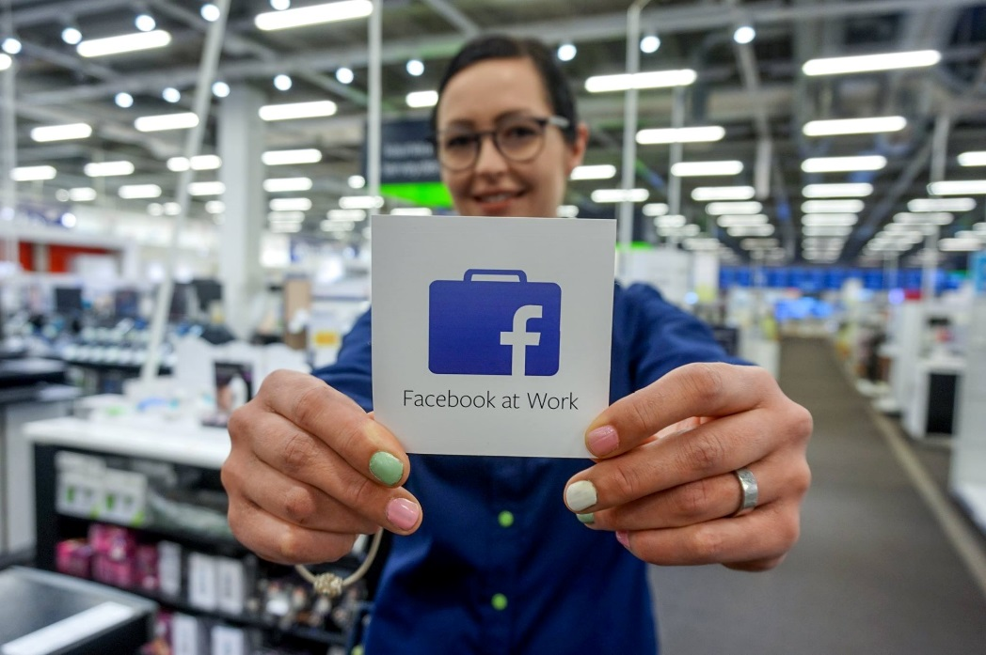
Elgiganten får Facebook at Work
Bedre kompetencer, hurtigere vidensdeling og endnu større engagement bliver resultatet, når Elgiganten er blandt de første i verden til at lancere Facebook at Work som nyt intranet. – Facebook at Work vil give endnu bedre kundeservice, siger direktøren i elektronikkæden.
​Heineken bruger det allerede, det samme gør storbankerne​ Royal Bank of Scotland og ​DNB i Norge. Nu får Elgiganten også Facebook at Work som nyt intranet.
- Innovationshastigheden på produktsiden er enorm og kræver at vores medarbejdere er mere opdaterede og kompetente end nogensinde tidligere. I enkelte produktgrupper er udløbsdatoen næsten på linje med mælk og brød. Facebook at Work gør det hurtigt og enkelt for os at dele nyheder og viden - noget som vil øge vores service til kunderne, siger Peder Stedal, adm. direktør i Elgiganten.
Han mener, at Facebook at Work passer perfekt til virksomheden han leder, med unge medarbejdere og kunder der har behov for god hjælp.
- Mange elektronik-kunder har brug for vejledning til at vælge det rigtige produkt og til at udnytte alle de muligheder, der ligger i teknologien. Det er jo i det faktiske møde med kunderne, at vi lærer, hvad vi skal blive bedre til. Med Facebook at Work får vi en motorvej til at kommunikere forslag til forbedringer på kryds og tværs internt, siger Peder Stedal.
Fungerer som to separate systemer
100.000 virksomheder verden over meldte deres interesse, da Facebook annoncerede at de ville lancere løsningen til virksomheder. Elgiganten var et af de første selskaber som fik muligheden for at teste løsningen.
De klassiske Facebook-funktioner som beskeder, like-knappen og gruppeinddelinger er alle med i det nye system, og det gør sit til, at brugen af Facebook at Work minder meget om det sociale netværk, som mange allerede kender i forvejen.
Det normale Facebook og Facebook at Work vil imidlertid fungere som to helt separate enheder, og man behøver ikke at være bruger af det ene for at bruge det andet.

